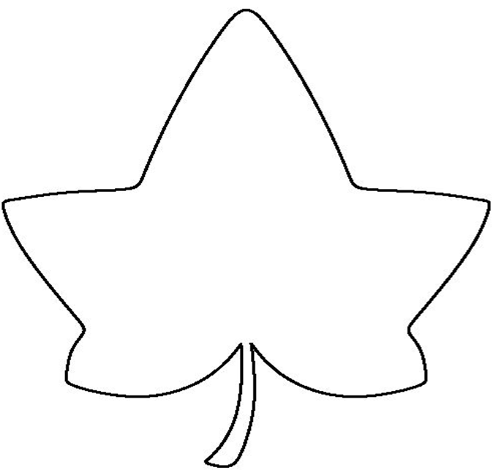

**Der Text ist**:

lustig fröhlich

traurig spannend

oder ________________

**Das Buch ist:  
  
**

(Male die Sterne entsprechend aus!)

Ich heiße _____________________

Und gehe in die Klasse _____.

**Dieses Buch  
habe ich gelesen:**

________________________

______________________________

___________________________________

**Autor/Autorin:**

_______________________________________

Datum: ________________